ỦY BAN NHÂN DÂN  TỈNH TRÀ TRÀ VINH  TRƯỜNG ĐẠI HỌC TRÀ VINH | CỘNG HÒA XÃ HỘI CHỦ NGHĨA VIỆT NAM  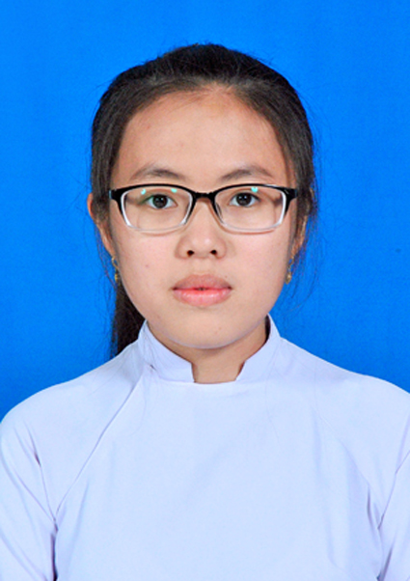  Độc lập - Tự do - Hạnh phúc

LÝ LỊCH TRÍCH NGANG SINH VIÊN
- Sơ yếu lý lịch
- Họ và tên: Âu Kim Hà
- Ngày, tháng, năm sinh: 01/01/2003
- Nơi sinh: Trà Vinh
- Dân tộc: Kinh Tôn giáo: Không
- Mã số sinh viên: 110121020
- Mã lớp:.................DA21TTC......................................................................
- Ngành: ...............Công nghệ thông tin........................................................................
- Khoa: ................Kỹ thuật và công nghệ.........................................................................
- Hệ đào tạo:..........Chín quy.......................................................................
B. Chi tiết lý lịch
- Hộ khẩu thường trú (số nhà) 186 đường(ấp) Nô Công, Phường (xã) Thuận HòaQuận ( huyện ): Cầu Ngang, Tỉnh (Thành phố) Trà Vinh
- Điện thoại liên lạc: 0395 159 774 Di động:...................................................
- Địa chỉ liên lạc (Tạm trú) : 186, ấp Nô Công, xã Thuận Hòa, huyện Cầu Ngang, tỉnh Trà Vinh
- Họ tên cha: Âu Kim Sơn, Năm sinh : 1969, Điện thoại: 0866 934 405
- Dân tộc: Kinh Tôn giáo: Công giáo
- Nghề nghiệp : Thợ thiết Nơi công tác : tại nhà
- Họ tên mẹ : Trần Thị Thúy Nhiểu, Năm sinh: 1969, Điện thoại: 0973 334 069
- Dân tộc: Kinh Tôn giáo: Không
- Nghề nghiệp : Nội trợ Nơi công tác :………………………………………..
- Họ tên vợ & chồng :…………………Năm sinh :………………Điện thoại:……………….
- Dân tộc:……………………………….Tôn giáo…………………………………………….
- Nghề nghiệp :………………………..Nơi công tác :………………………………………..
Tôi cam đoan những lời khai trên là đúng sự thật. Nếu có gì sai trái tôi xin hoàn toàn chịu trách nhiệm .
Ngày ……….tháng ………năm 20....
Người khai ký tên
(Ghi rõ họ tên)
ha
Âu Kim Hà

